2021年度

湖南省核工业地质局探矿技术研究所部门决算

**目录**

**第一部分 湖南省地质院探矿技术研究所概况**

一、部门职责

二、机构设置

**第二部分2021年度部门决算表**

一、收入支出决算总表

二、收入决算表

三、支出决算表

四、财政拨款收入支出决算总表

五、一般公共预算财政拨款支出决算表

六、一般公共预算财政拨款基本支出决算明细表

七、一般公共预算财政拨款“三公”经费支出决算表

八、政府性基金预算财政拨款收入支出决算表

九、国有资本经营预算财政拨款支出决算表

**第三部分2021年度部门决算情况说明**

一、收入支出决算总体情况说明

二、收入决算情况说明

三、支出决算情况说明

四、财政拨款收入支出决算总体情况说明

五、一般公共预算财政拨款支出决算情况说明

六、一般公共预算财政拨款基本支出决算情况说明

七、一般公共预算财政拨款“三公”经费支出决算情况说明

八、政府性基金预算收入支出决算情况

九、机关运行经费支出说明

十、一般性支出情况说明

十一、政府采购支出说明

十二、国有资产占用情况说明

十三、2021年度预算绩效情况说明

**第四部分名词解释**

**第五部分附件**

第一部分

湖南省核工业地质局探矿技术研究所单位概况

一、部门职责

湖南省核工业地质局探矿技术研究所为湖南省地质院所属二级预算单位，单位性质为财政补助事业单位。主要工作职责为：

1. 贯彻执行放射性矿产探矿规划和年度计划组织实施

（二）指导局属各地勘单位解决技术难题，提供技术服务。

二、机构设置及决算单位构成

（一）内设机构设置。湖南省核工业地质局探矿技术研究所单位内设机构包括5个职能部门：办公室、人力资源部、财务部、经营部和安监部。

（二）决算单位构成。2021年部门决算汇总公开单位构成包括：湖南省核工业地质局探矿技术研究所本级。

第二部分

部门决算表

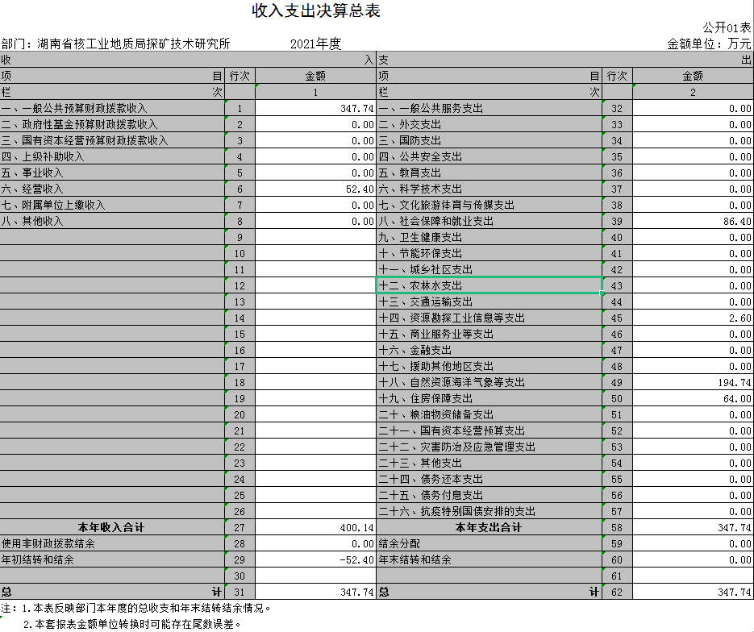

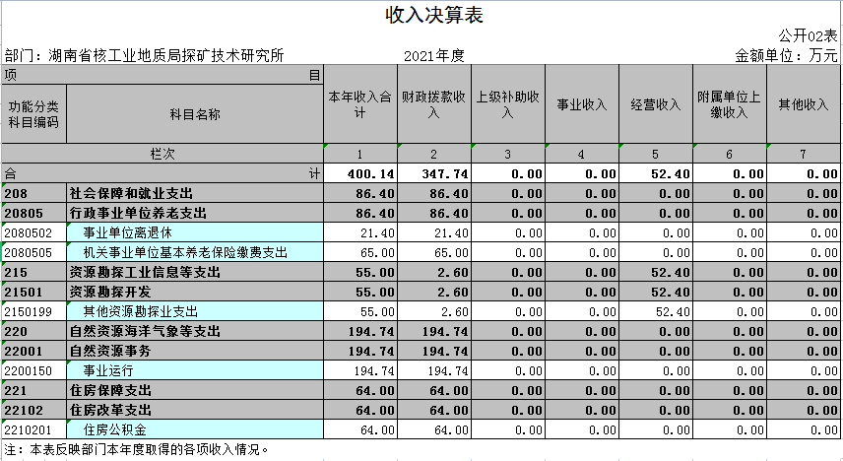

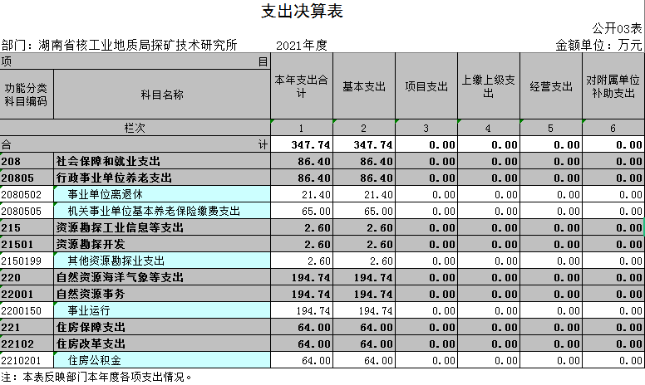

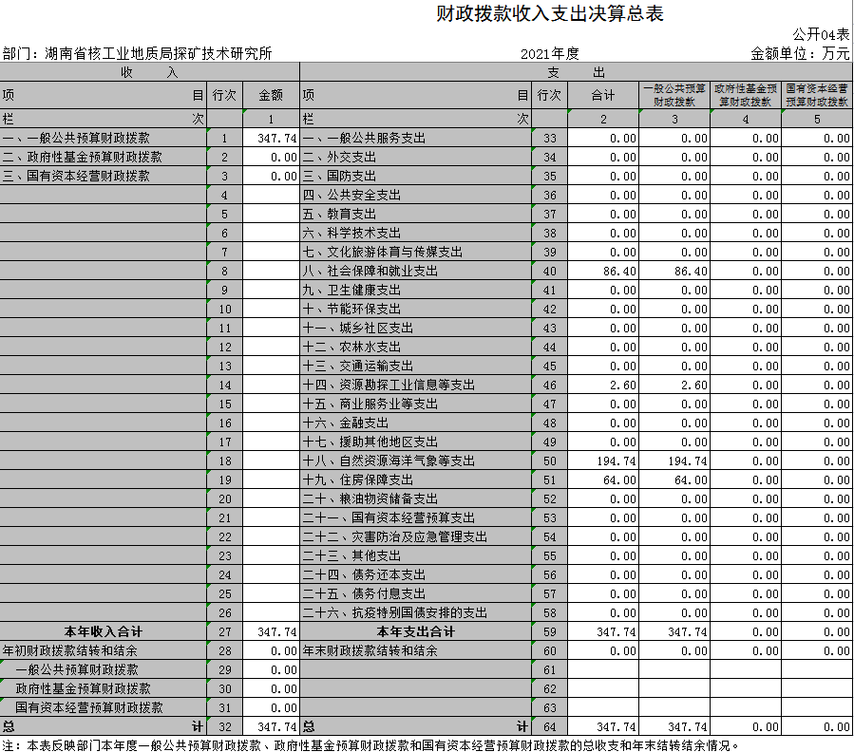

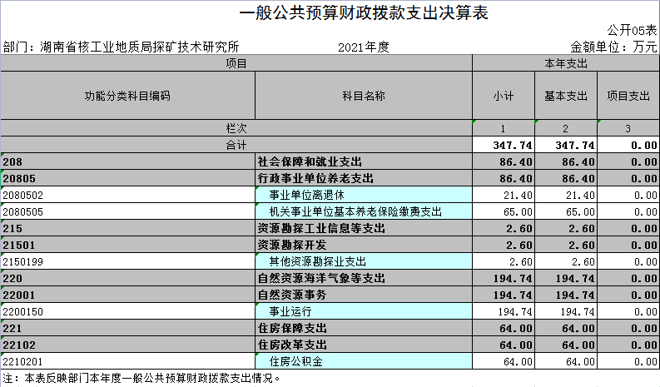

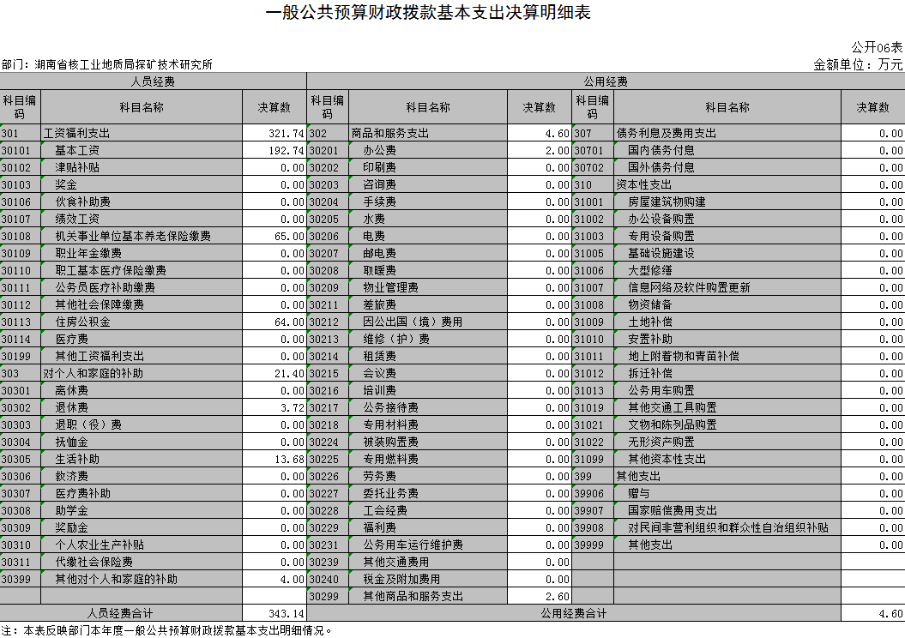

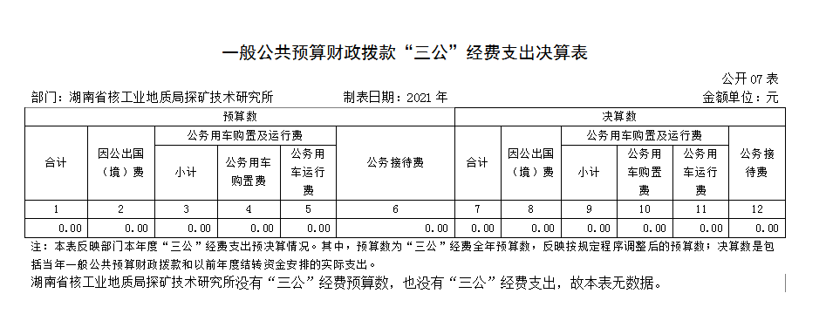

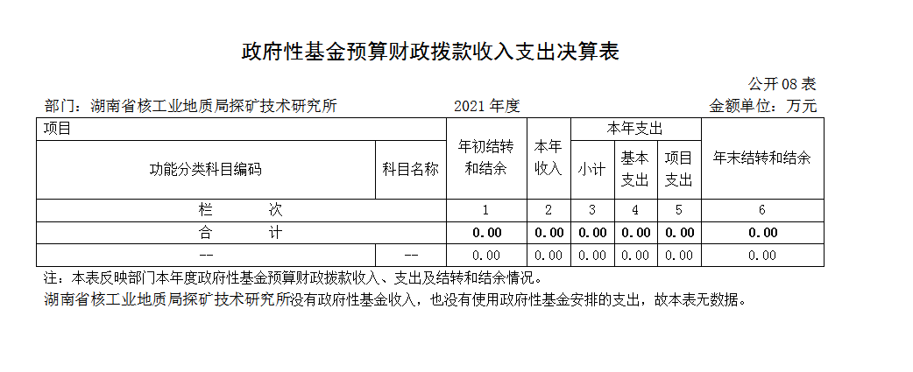

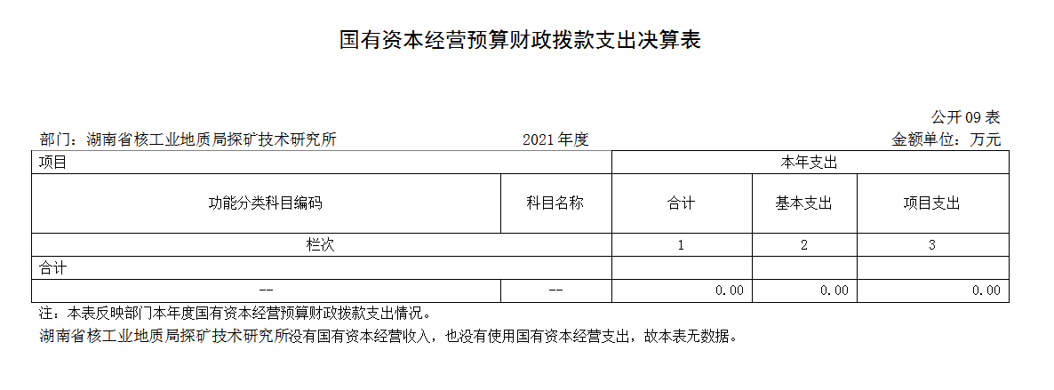

第三部分

2021年度部门决算情况说明

**一、收入支出决算总体情况说明**

2021年部门决算本年收入合计347.74万元（含年初结转结余-52.4万元），比上年392.44万元减少44.7万元，减少11.4%，主要原因是财政拨款减少；总支出347.74万元，比上年392.44万元减少44.7万元，减少11.4%；主要是因为财政拨款收入减少。

**二、收入决算情况说明**

2021年度收入合计400.14万元，其中：财政拨款收入347.74万元，占86.90%；上级补助收入0万元，占0%；事业收入0万元，占0%；经营收入52.4万元，占13.1%；附属单位上缴收入0万元，占0%；其他收入0万元，占0%。

**三、支出决算情况说明**

2021年度支出合计347.74万元，其中：基本支出347.74万元，占100%；项目支出0万元，占0%；上缴上级支出0万元，占0%；经营支出0万元，占0%；对附属单位补助支出0万元，占0%。

**四、财政拨款收入支出决算总体情况说明**

2021年度财政拨款收入总计347.74万元，与上年392.44万元相比，减少44.7万元,减少11.4%，主要是因为财政拨款减少。

2021年度财政拨款支出总计347.74万元，与上年392.44万元相比，减少44.7万元,增长（减少）11.4%，主要是因为财政拨款减少。

**五、一般公共预算财政拨款支出决算情况说明**

**（一）财政拨款支出决算总体情况**

2021年度财政拨款支出347.74万元，占本年支出合计的100%，与上年相比，财政拨款支出减少44.7万元，减少11.4%，主要是因为财政拨款减少。

**（二）财政拨款支出决算结构情况**

2021年度财政拨款支出347.74万元,主要用于以下方面：社会保障和就业支出（类）支出86.4万元，占24.85%；资源勘探工业信息等支出（类）支出2.6万元，占0.75%；自然资源海洋气象等支出（类）支出194.74万元，占56%；住房保障支出（类）支出64万元，占18.4%。

**（三）财政拨款支出决算具体情况**

2021年度财政拨款支出年初预算数为345.14万元，支出决算数为347.74万元，完成年初预算的100.75%，其中：

1、社会保障和就业支出（类）行政事业单位养老支出（款）事业单位离退休（项）。

年初预算数为21.4万元，支出决算为21.4万元，完成年初预算的100%，决算数与年初预算数一致。

2、社会保障和就业支出（类）行政事业单位养老支出（款）机关事业单位基本养老保险缴费支出（项）。

年初预算数为65万元，支出决算为65万元，完成年初预算的100%，决算数与年初预算数一致。

3、资源勘探工业信息等支出（类）资源勘探开发（款）其他资源勘探业支出（项）。

年初预算为0万元，支出决算为2.6万元，由于预算数为0，无法计算百分比，决算数大于预算数的主要原因是年中追加了财政拨款。

4、自然资源海洋气象等支出（类）自然资源事务（款）事业运行（项）。

年初预算为194.74万元，支出决算为194.74万元，完成年初预算100%，决算数与年初预算数一致。

5、住房保障支出（类）住房改革支出（款）住房公积金（项）。

年初预算64万元，支出决算为64万元，完成年初预算100%，决算数与年初预算数一致。

**六、一般公共预算财政拨款基本支出决算情况说明**

2021年度财政拨款基本支出347.74万元，其中：人员经费343.14万元，占基本支出的98.68%,主要包括基本工资、机关事业单位养老保险、住房公积金、生活补助等；公用经费4.6万元，占基本支出的1.32%，主要包括办公费和其他商品和服务支出。

**七、一般公共预算财政拨款“三公”经费支出决算情况说明**

**（一）“三公”经费财政拨款支出决算总体情况说明**

2021年度“三公”经费财政拨款支出预算为0万元，支出决算为0万元，由于预算数为0，无法计算百分比，其中：

因公出国（境）费支出预算为0万元，支出决算为0万元，由于预算数为0，无法计算百分比，决算数等于预算数的主要原因是本单位无因公出国（境）费支出，与上年一致。

公务接待费支出预算为0万元，支出决算为0万元，由于预算数为0，无法计算百分比，决算数等于预算数的主要原因是本单位无公务接待费支出，与上年一致。

公务用车购置费支出预算为0万元，支出决算为0万元，由于预算数为0，无法计算百分比，决算数等于预算数的主要原因是本单位无公务用车购置费支出，与上年一致。

公务用车运行维护费支出预算为0万元，支出决算为0万元，由于预算数为0，无法计算百分比，决算数等于预算数的主要原因是本单位无公务用车运行维护费支出，与上年一致。

**（二）“三公”经费财政拨款支出决算具体情况说明**

2021年度“三公”经费财政拨款支出决算中，公务接待费支出决算0万元，因公出国（境）费支出决算0万元，公务用车购置费及运行维护费支出决算0万元。其中：

1、因公出国（境）费支出决算为0万元，全年安排因公出国（境）团组0个，累计0人次。

2、公务接待费支出决算为0万元，全年共接待来访团组0个、来宾0人次。

3、公务用车购置费及运行维护费支出决算为0万元，其中：公务用车购置费0万元，更新公务用车0辆。公务用车运行维护费0万元，截止2021年12月31日，我单位开支财政拨款的公务用车保有量为0辆。

**八、政府性基金预算收入支出决算情况**

2021年度政府性基金预算财政拨款收入0万元；年初结转和结余0万元；支出0万元，其中基本支出0万元，项目支出0万元；年末结转和结余0万元。

1. **机关运行经费支出说明**

本部门2021年度机关运行经费支出0万元，比年初预算数增加0万元。

**十、一般性支出情况说明**

2021年本部门开支会议费0万元；开支培训费0万元；未举办节庆、晚会、论坛、赛事活动，开支0万元。

1. **政府采购支出说明**

本部门2021年度政府采购支出总额0万元，与上年持平。其中：政府采购货物支出0 万元、政府采购工程支出0万元、政府采购服务支出0万元。授予中小企业合同金额0万元，占政府采购支出总额的0%，其中：授予小微企业合同金额0万元，占政府采购支出总额的0%。货物采购授予中小企业合同金额占货物支出金额的0%，工程采购授予中小企业合同金额占工程支出金额的0%，服务采购授予中小企业合同金额占服务支出金额的0%。

**十二、国有资产占用情况说明**

截至2021年12月31日，部门（单位）共有车辆0辆，其中，主要领导干部用车0辆，机要通信用车0辆、应急保障用车0辆、执法执勤用车0辆、特种专业技术用车0辆、其他用车0辆，无其他用车；单位价值50万元以上通用设备0台（套）；单位价值100万元以上专用设备0台（套）。

**十三、2021年度预算绩效情况说明**

本单位预算绩效管理开展情况、绩效目标和绩效评价报告等已由上级单位汇总公开，本次随部门决算一同公开。

第四部分

名词解释

一、基本支出：指为保障机构正常运转、完成日常工作任务发生的各项支出，包括人员支出和公用支出。

二、“三公”经费：指通过财政拨款资金安排的因公出国（境）费、公务用车购置及运行费和公务接待费支出。

三、资源勘探工业信息等支出：指用于资源勘探、制造业、建筑业、工业信息等方面支出。

四、自然资源海洋气象等支出：指政府用于自然资源、海洋、测绘、气象等公益服务事业方面的支出。

第五部分

附件

**湖南省核工业地质局探矿技术研究所**

**部门整体支出绩效报告**

一、部门基本情况

我所位于长沙市韶山北路256号，是湖南省核工业地质局的二级事业单位，我所上级核准的机构数为1个，单位编制人数45人，2021年末实有在职人数38人，退休9人。我所的独立编制机构数一个，主要职能是贯彻执行放射线矿产探矿规划和年度计划并组织实施，指导局属各地勘单位解决探矿技术难题，提供技术服务。重点工作计划是指导局属各地勘单位解决探矿技术难题，并提供技术服务。

二、一般公共预算支出情况

2021年度收入347.74万元，本年支出347.74万元，年末结转结余0万元。

工资福利支出321.74万元，对个人和家庭的补助支出21.4万元；人员经费支出合计343.14万元，商品和服务支出支出4.6万元，2021年末的实际决算数比年初预算增加了2.6万元，主要是增加了其他商品和服务支出财政拨款，决算收支平衡。

我所年初财政预算无三公经费，全年也未发生三公经费。

三、部门专项组织实施情况

因我所2021年度财政未安排专项资金，故无专项资金组织实施情况。

四、部门整体支出绩效情况

我所财政预算配置合理，财政供养人员控制率为100%，“三公经费”的变动率为0，重点支出安排率大于90%。预算执行合理，预算调整率为0，支出进度合理，年末无资金结余，“三公经费”控制率为100%。预算管理过程严格，我所管理制度健全，资金使用合规，预决算信息公开完善。资产管理严格，管理制度健全，资产管理安全，利用率高。产出效果好。

五、存在的主要问题

我所财政拨款不足，已经出现连续亏损，目前靠附属单位上交利润维持经营运转。

六、改进措施和相关建议

2021年底我所进行改革，合并进入核地质调查所，单位已注销清算。

湖南省核工业地质局探矿技术研究所

2022年4月20日

附件2 2021年度部门整体支出绩效评价基础数据表

|  |  |  |  |  |  |  |
| --- | --- | --- | --- | --- | --- | --- |
| 财政供养人员情况（人） | **编制数** | | **2021年实际在职人数** | | **控制率** | |
| 45 | | 38 | | 100 | |
| 经费控制情况（万元） | **2020年决算数** | | **2021年预算数** | | **2021年决算数** | |
| 三公经费 |  | |  | |  | |
| 1、公务用车购置和维护经费 |  | |  | |  | |
| 其中：公车购置 |  | |  | |  | |
| 公车运行维护 |  | |  | |  | |
| 2、出国经费 |  | |  | |  | |
| 3、公务接待 |  | |  | |  | |
| 项目支出： |  | |  | |  | |
| 1、业务工作经费 |  | |  | |  | |
| 2、运行维护经费 |  | |  | |  | |
| …… |  | |  | |  | |
| 3、省级专项资金（一个专项一行） |  | |  | |  | |
| …… |  | |  | |  | |
| 公用经费 | 1.82 | | 2 | | 4.6 | |
| 其中：办公经费 | 1 | | 2 | | 2 | |
| 水费、电费、差旅费 | 0.82 | |  | |  | |
| 审计费 |  | | 0 | | 2.6 | |
| 政府采购金额 | —— | |  | |  | |
| 部门基本支出预算调整 | 413.84 | | 345.14 | | 347.74 | |
| 楼堂馆所控制情况  （2021年完工项目） | 批复规模  （㎡） | 实际规模（㎡） | 规模控制率 | 预算投资（万元） | 实际投资（万元） | 投资概算控制率 |
| 0 | 0 | **0** | 0 | 0 | 0 |
| 厉行节约保障措施 | 压缩日常公用经费5.5万元，情况良好。 | | | | | |

说明：“项目支出”需要填报基本支出以外的所有项目支出情况，“公用经费”填报基本支出中的一般商品和服务支出。